课程设计任务书

软 件 学 院 软 件 工 程 专 业 3 班
一、课程设计(论文)题目 医药销售管理系统
二、课程设计(论文)工作自 2009 年 6 月 29 日起至 2009 年 7 月 3 日止。
三、课程设计(论文) 地点: 软件工程实训中心
四、课程设计(论文)内容要求：
1．本课程设计的目的
（1）使学生掌握DBMS的基本工作原理；
（2）培养学生基本掌数据库应用系统设计的基本思路和方法；
（3）培养学生分析、解决问题的能力；
（4）提高学生的科技论文写作能力。
2．课程设计的任务及要求
1）基本要求：
（1）分析各系统的需求；
（2）选用DBMS和设计工具；
（3）提出系统的设计方案；
（4）对所设计的数据库系统进行调试。
2）创新要求：
在基本要求达到后，可进行创新设计，比如对系统性能进行优化。
3）课程设计论文编写要求
（1）要按照书稿的规格打印誊写论文
（2）论文包括目录、绪论、正文、小结、参考文献、谢辞等
（3）装订按学校的统一要求完成
4）答辩与评分标准：
（1）完成原理分析 ：20分；
（2）完成设计过程：40分；
（3）完成调试：20分；
（4）回答问题：20分。
5）参考文献：
（1） 王珊、萨师煊.《数据库系统概论》高等教育出版社
（2）代方震、陈冠军.《Visual C# 2005程序设计从入门到精通》人民邮电大学出版社
（3）http://books.google.cn/books?id=R33rhGYrEw0C&pg=PA349&dq=SQL
%E6%95%B0%E6%8D%AE%E5%BA%93%E8%AE%BE%E8%AE%A1
6）课程设计进度安排
内容 天数 地点
构思及收集资料 2 图书馆
设计与调试 3 实验室
撰写论文 2 图书馆、实验室

学生签名：

2009 年 6 月 29 日

课程设计(论文)评审意见
（1）完成原理分析（20分）：优（ ）、良（ ）、中（ ）、一般（ ）、差（ ）；
（2）完成设计 （40分）：优（ ）、良（ ）、中（ ）、一般（ ）、差（ ）；
（3）完成调试 （20分）：优（ ）、良（ ）、中（ ）、一般（ ）、差（ ）；
（4）回答问题 （20分）：优（ ）、良（ ）、中（ ）、一般（ ）、差（ ）；
（5）格式规范性及考勤是否降等级：是（ ）、否（ ）

评阅人： 职称：
2009 年 7 月 5 日

目 录

一、绪论 5
二、需求分析 5
三、数据库设计 13
四、界面设计 18
五、小结 19
六、谢辞 20
七、参考文献 20

- 绪论
近年来，中国医药行业迅速发展，药店企业多业态经营，仓储式大型超市、中等规模超市、便利连锁综合发展。随着规模的扩大，传统的医药管理已经不能适应发展的需要，很难在激烈的竞争中生存。
开发背景：通过对从事医药产品的零售、批发等工作企业的深入调查，发现其业务主要包括企业药品销售、出入库管理、企业的财务、人事管理等。医药管理是一项琐碎、复杂而又十分细致的工作。手工进行企业日常的药品销售、出入库的工作，容易出现“开空单”的现象，且呆账、错账时有发生，而且费时费力。本系统在设计中考虑和克服了上诉问题，实现了企业管理工作的系统化、规范化和自动化。
开发工作量：本系统开发经过一周左右的时间，进行了建立数据库的必要性和可行性的分析，需求分析，数据库的概念设计、逻辑设计、物理设计和数据库的实现、运行、维护以及相应的前台的主要功能模块的开发。
开发环境：
CPU：Intel Pentium4 2GHz
内存：3G
操作系统：Microsoft Windows 2000
后台数据库在Microsoft SQL Server 2000
前台最终用户接口程序在 C#
推荐用户配置：
CPU：Intel Pentium3 2GHz 或更高
内存：256MB 或更高
操作系统：Windows 2000 或更高
数据库系统：Microsoft SQL Server 2000

- 需求分析
- 系统目标与要求
要求本系统能够投入实际的使用并且满足基本的功能要求。要求具有较高的可靠性、安全性和易维护性，具有较高的可移植性。
本系统实现了以下的功能：
- 基本信息模块：包括药品信息、员工信息、客户信息、供应商信息四个子模块。
- 进货管理模块：包括入库登记、入库登记查询二个子模块。
- 库房管理模块：包括库存查询、库存盘点、退货处理三个子模块。
- 销售管理模块：包括销售登记、销售退货、销售报表查询三个子模块。
- 财务统计模块：包括当日统计、当月统计二个子模块。
- 系统维护模块：包括数据安全管理、操作员管理、权限设置三个模块。

说明：根据对现实中医药销售管理业务，将用户分为二类超级管理员（经理）、普通管理员（操作员）。
- 系统可行性分析
系统在现有人力和物力条件下，完全具备可以开发出来。作为阶段性产品，日后的发展空间大，实现方法简单。本系统采用C#和SQL SERVER相结合的方法，所有数据信息的储存都由数据库来完成，而这些数据信息的调用由C#完成。系统采用C/S模式，与传统主机/终端模式和文件服务器相比，既能够降低对服务器要求过高的要求，又能大大减少网络通信量，而且在结构上也具有很大的灵活性，在安全上也可以得到充分地保证。固本系统在技术上是完全可以实现的。
国内医药行业处于逢勃发展阶段，许多医药销售行业都要求使用计算机进行管理，并且实际中也有系统的使用。所以本系统的使用市场非常的广阔，易于推广和普及。固本系统在市场应用上是完全可行的。
系统的开发设计，相应设备的购买，系统的维护和管理大体总共的花费为5000元。固本系统在经济上是可以实现的。
本系统简单、易学、易懂、易用，具有亲和力的界面。能够满足管理者和操作员对医药的销售管理。固本系统在操作上是可行的。
- 系统分析
- 用户活动及活动图

经理主要参与活动有：
①查询销售情况和财务状况以便了解本企业的经营状况，作出相应的决策；
②管理员工，了解不同员工的上班时间和他的相关的业绩；
③客户的管理，了解客户的数量，注销有问题的客户；
④供应商的管理，了解供应信息，选择最合适的供应商。
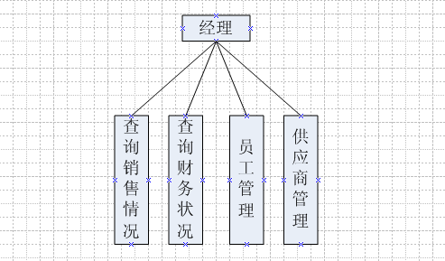

营业员主要活动有：
  - 医药销售管理是指对药品信息的录入、更新、修改和删除；
  - 查询药品信息，以了解是否有该药品和库存等信息；
  - 销售药品，出库记录；
  - 退还药品，入库记录；
  - 现金收支是指对进出帐目的记录统计。
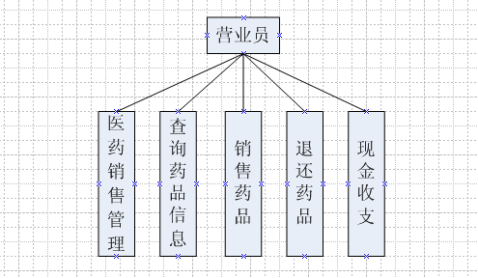

顾客主要活动：
①查询药品信息；
②选购药品。
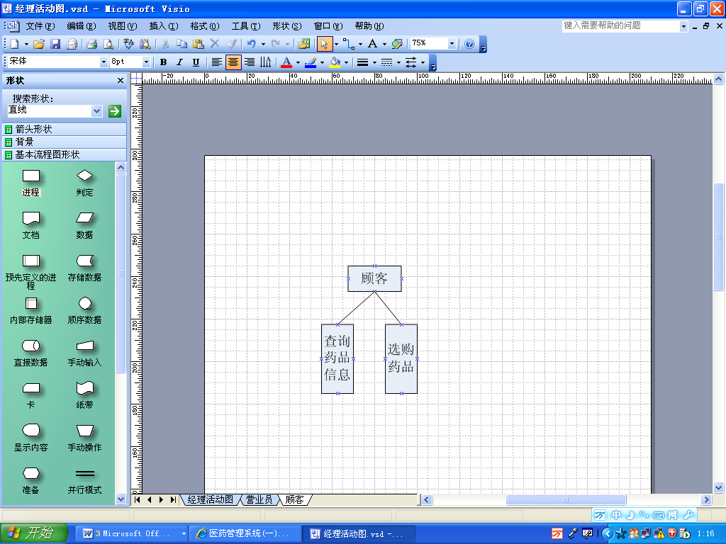

（2）工作流程图
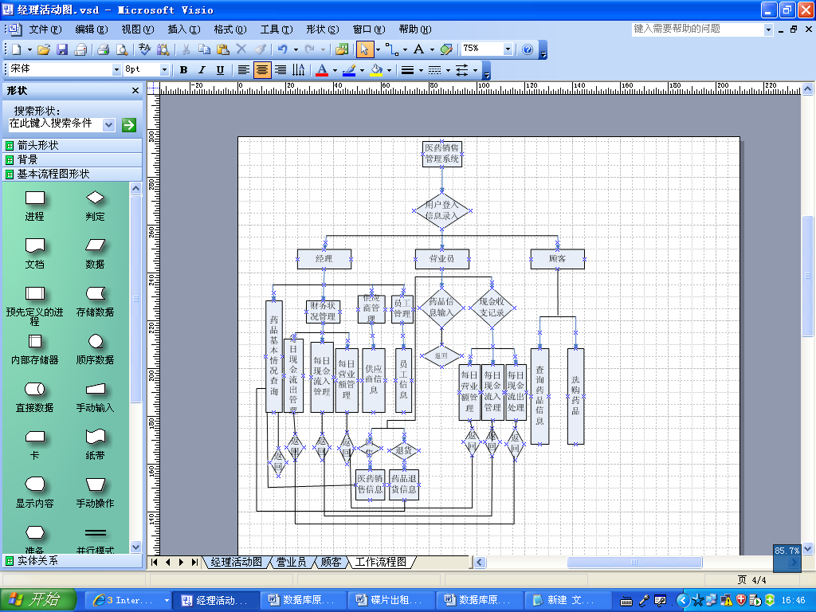

(3)数据流程图（DFD）：
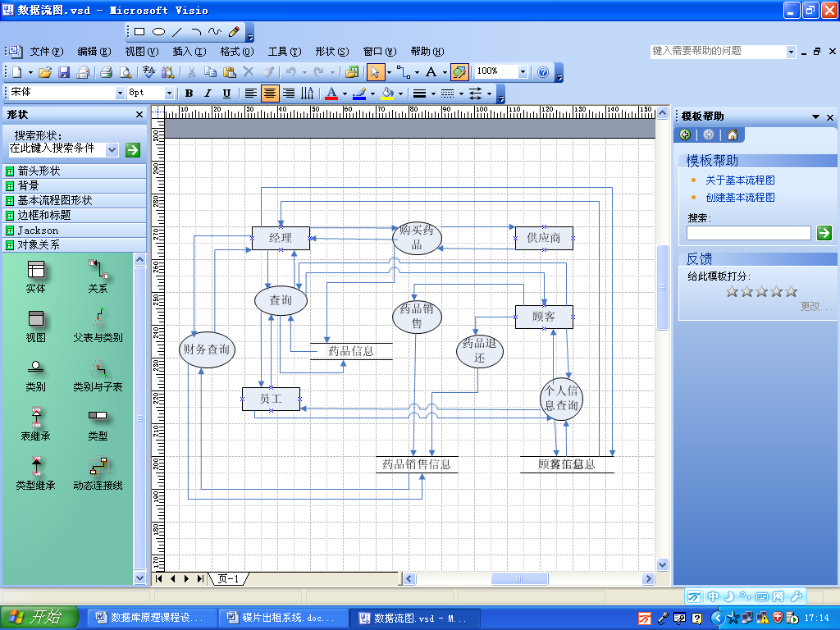

在数据流程图中可以很清楚的看到数据的流向，药品信息的数据分别能够流向经理、员工和顾客。药品销售信息的信息也流经理。药品销售信息记录的是药品销售和退还的信息。顾客表信息从顾客流出又可以流回到顾客和员工、经理。

（4）E-R图：
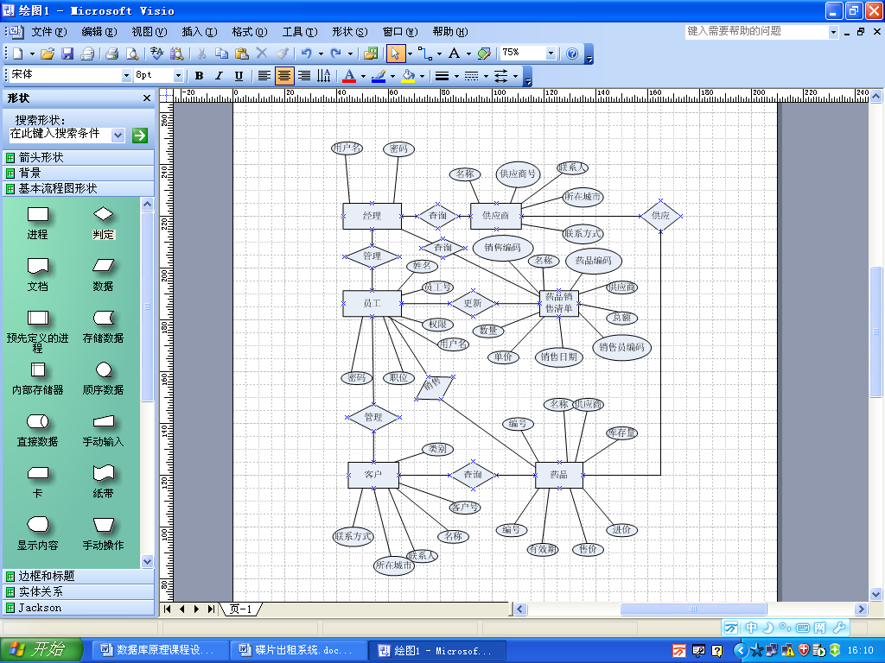
1
1
N
N
N
N
N
N
N
N
N
N

关系模式：
药品信息（药品编号，药品名称，药品类别代号，售价，进价，库存量，供应商，有效期）
药品分类索引信息（药品类别代号，类别说明）
员工信息（员工号，姓名，用户名，密码，职位，权限）
客户信息（客户号，客户名称，联系人，联系电话，所在城市）
供应商信息（供应商号，供应商名称，联系人，联系电话，所在城市）
药品销售信息（销售编码，销售日期，药品编码，药品名称，单价，数量，供应商，总额，销售员编码）
关系模式优化：
在上述关系模式中，每一个分量都是不可分割的数据项所以都符合第一范式；而且前四个关系模式都是单个属性作为码，没有任何非主属性对码部分函数依赖，在药品销售信息内虽由三个属性作为码，但也不存在非主性对码的部分函数依赖，所以上都符合第二范式；药品信息、药品类别索引、客户信息、供应商信息四个关系模式中都不存在非主属性对码的传递函数依赖，都属于第三范式。

在员工信息关系模式中，员工是按照权限分类的，职位不同权限也不同，这样该关系模式就存在了非主属性对码的传递依赖：职工号->职位，职位->权限，所以就将用员工信息分解为如下现个模式：
①员工信息（员工号，姓名，用户名，用户口令，职位）
②职位权限信息（职位，权限）

本系统不考虑职工信息的管理，为了使销售员编号与销售员的职工号连系起来，并能通过职工姓名和职位来修改用户信息所以把员工的部分信息（职工号，姓名，职位）和用户信息(用户名，用户口令，权限）合成了员工信息（员工号，姓名，用户名，密码，职位，权限）以便系统功能的实现，所以在此不采用模式分解。
药品销售信息中有大量的数据冗余，表达不明确，将其分解为如下两个模式：
①药品销售主表（销售编码，销售日期，销售员编号，总金额）
②药品销售子表（销售编码，销售日期，药品编码，药品名称，单价，数量，供应商）

- 数据库设计
  - 对上述E-R图所需的实体需要的几个关键表的设计如下：表名：药品信息表
字段名 | 字段类型 | 长度 | 主键或外键 | 字段值约束 | 对应中文属性名
MedicineCode | Char | 6 | Primary Key | Not Null | 药品编码
MedicineName | Varchar | 32 |  | Not Null | 药品名称
MedKindCode | Char | 1 | Foreign key | Not Null | 药品类别代码
Price | Money | 8 |  |  | 售价
ListPrice | Money | 8 |  |  | 进价
Number | Int | 4 |  |  | 库存量
Supplier | Char | 2 |  |  | 供应商
UsefulLife | Datetime | 8 |  |  | 有效期至
表名：客户信息
字段名 | 字段类型 | 长度 | 主键或外键 | 字段值约束 | 对应中文属性名
GuestCode | Char | 4 | Primary Key | Not Null | 客户编码
GuestName | Varchar | 16 |  | Not Null | 客户名称
gLink | Varchar | 12 |  |  | 联系人
gLinkTell | Varchar | 11 |  |  | 联系电话
City | Varchar | 8 |  |  | 所在城市
表名：供应商信息
字段名 | 字段类型 | 长度 | 主键或外键 | 字段值约束 | 对应中文属性名
FirmCode | Char | 4 | Primary Key | Not Null | 供应商编码
FirmName | Varchar | 16 |  | Not Null | 供应商名称
Link | Varchar | 12 |  |  | 联系人
LinkTell | Varchar | 11 |  |  | 联系电话
City | Varchar | 8 |  |  | 所在城市
表名：药品销售主表
字段名 | 字段类型 | 长度 | 主键或外键 | 字段值约束 | 对应中文属性名
SaleNo | int | 4 | Primary Key | Not Null | 销售编码
WorkNo | Char | 2 | Foreign key | Not Null | 销售员编码
SaleDate | DateTime | 8 |  |  | 销售日期
Amount | Money | 8 |  |  | 总金额
表名：药品销售子表
字段名 | 字段类型 | 长度 | 主键或外键 | 字段值约束 | 对应中文属性名
SaleNo | int | 4 | Primary Key | Not Null | 销售编码
MedicineCode | Char | 6 | Foreign key | Not Null | 药品编码
MedicineName | Varchar | 32 |  | Not Null | 药品名称
Price | Money | 8 |  |  | 售价
Number | Int | 4 |  |  | 数量
Unit | Char | 2 |  |  | 单位
Amount | Money | 8 |  |  | 金额
表名：药品类别索引信息
字段名 | 字段类型 | 长度 | 主键或外键 | 字段值约束 | 对应中文属性名
MedKindCode | Char | 1 | Primary Key | Not Null | 药品类别代码
KindExplanation | Varchar | 16 |  | Not Null | 类别说明
表名：员工信息
字段名 | 字段类型 | 长度 | 主键或外键 | 字段值约束 | 对应中文属性名
WorkNo | Char | 2 | Primary Key | Not Null | 职工号
Name | Varchar | 12 |  |  | 姓名
UserRegName | Char | 3 |  | Not Null | 用户登录名
Password | Char | 10 |  | Not Null | 用户口令
Position | Char | 10 |  |  | 用户身份
Power | Int | 4 |  |  | 用户权限
  - 数据库的选择和部分重要SQL代码
-- 创建客户信息表，其它表类似：
CREATE TABLE GueInfor(
GuestCode char(4),
GuestName varchar(50) COLLATE Chinese_PRC_CI_AS NOT NULL ,
gLink varchar(50),
gLinkTell varchar(50),
Ciity varchar(8)
) ON PRIMARY
-- 编写触发器，当销售出药品时更新库存
Create Trigger tt
ON SellMain
For Insert
As
declare @code char(6)
Select @code=c.MedicineCode From inserted as m inner join SellChild as c On c.SaleNo=m.SaleNo
declare @num int
Select @num=c.Number From inserted as m inner join SellChild as c On c.SaleNo=m.SaleNo

Update MedInfor
Set Number=Number-@num
Where MedicineCode like @code
--登入时连接数据库，通过数据中的用户名和密码登入：
private string strcon = "server=ZSF-53B5006925C;database=Medicine_selled;uid=sa;pwd=891791"; //通过SA用户连接数据库
SqlConnection con = new SqlConnection(strcon);
SqlCommand cmd = new SqlCommand();
try
{
cmd.CommandText = "select count(*)from StaffInfor" + "where UserRegName='" + this.textBox1.Text.Trim() + "'and " + "Password='" + this.textBox2.Text.Trim() + "'";
cmd.Connection = con;
cmd.CommandTimeout = 10;
con.Open();

object obj = cmd.ExecuteScalar();
int c = Convert.ToInt32(obj);

if (c == 0)
{
MessageBox.Show("登入失败");
}
else
{
MessageBox.Show("登入成功!");
this.textBox1.Text = "";
this.textBox2.Text = "";
}
con.Close();
}
catch (Exception)
{
MessageBox.Show("程序发生异常，请检查。");
}

- 界面设计
登入界面：
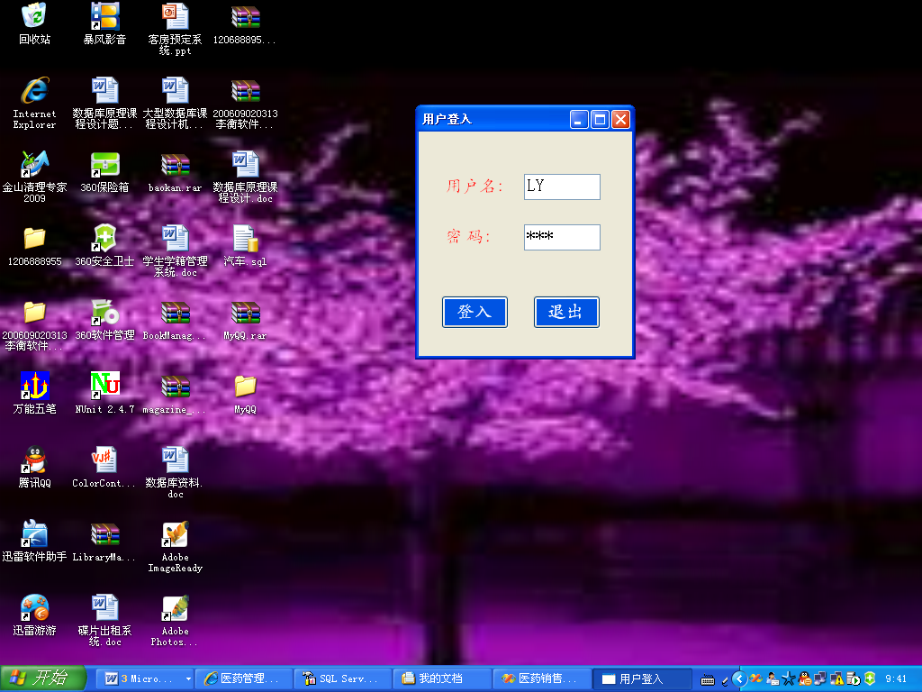
系统工作主界面：
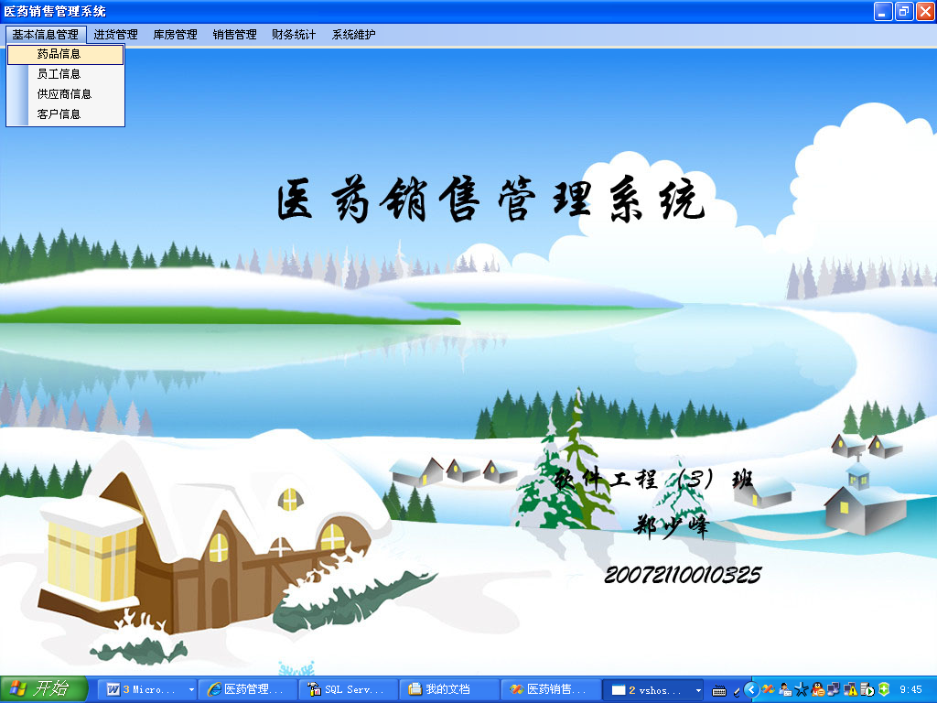
点击药品信息：

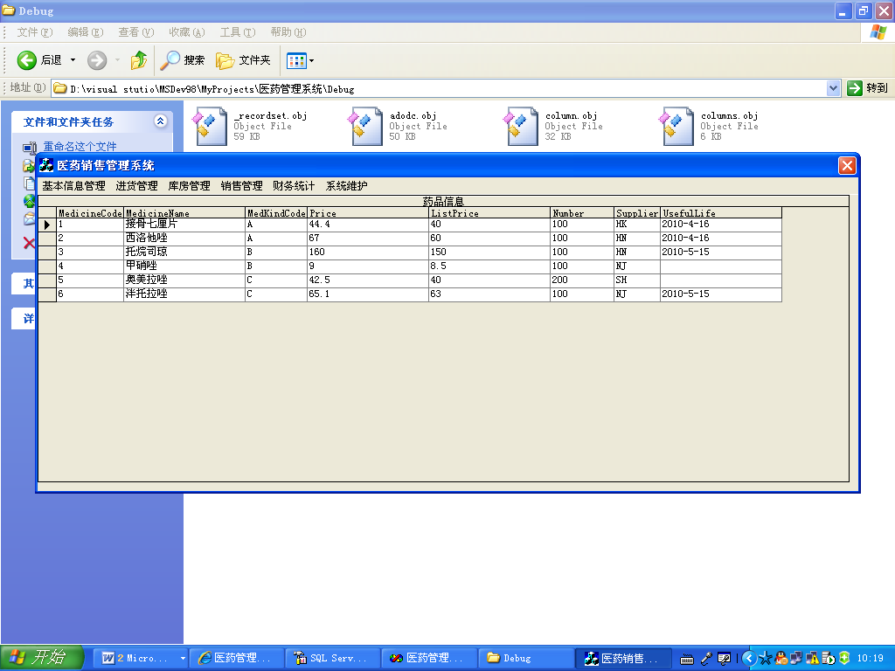

- 课程小结
在这次课程设计过程中，我首先对医药管理进行了了解，仔细分析了该管理对系统功能的要求，并根据这些功能要求对系统进行定义，确定系统必须做什么。但由于对医药管理了解不多，需求分析难免不够完善。之后着手对系统的设计工作，首先是概念结构设计，根据需求分析结果总结系统内实体及联系并绘制系统的局部ER图然后画出全局ER图。结合需求分析与概念结构设计把设计好的ER图转换为DBMS所支持的数据模型所符合的逻辑结构，运用SQL数据库管理系统建好表和相关约束。

本系统最终能够基本实现绝大多数功能，但是也有很多不足之处，如药品进库信息功能，对新进药品进行入库存储，但是由于进价跟有效期的变化不能只是对该药品的库存量更改。进价可以运用加成定价法更改。

在这次课程设计中虽然遇到过很多的困难，但我从中学到了很多有用的知识，通过不断的翻阅资料，各个问题的解决使我对系统的设计越来越感兴趣。相信我从这次课程设计所学到的东西可以让我在以后的学习及工作中受益无限。

- 谢辞

本次课程设计在魏永丰老师的悉心指导和严格要求下现已完成，从课题选择到具体的设计过程，凝聚了老师的心血和汗水，在此向魏永丰老师表示深深的感谢和崇高的敬意。
同时，在做课设过程中，我还参考了有关的书籍，在这里一并向有关的作者表示谢意。

- 参考文献
  - 萨师煊、王珊.数据库系统概论.北京：高等教育出版社，2000年
  - 代方震、陈冠军.Visual C# 2005程序设计从入门到精通.北京：人民邮电出版社，2007年
  - 张海藩.软件工程导论.北京：清华大学出版社，2003年
  - Visual C++ +SQL Server 数据库应用系统开发与实例.北京：2004年

